ÉTUDE DE CAS
Calculer l'influence de l'installation d'une zone commerciale périphérique sur l'attractivité des centres-villes
Analyse à partir de l'Observatoire mensuel de fréquentation mytraffic x FACT — France, mars 2026
Source des données : Fédération des Acteurs du Commerce dans les Territoires (FACT) × mytraffic
Données de géolocalisation mobile agrégées et anonymisées — 380+ zones de centres-villes, 140+ zones commerciales périphériques

1. Contexte et objectif
L'installation ou l'extension d'une zone commerciale périphérique (retail park, centre commercial, grande surface accessible en voiture) est régulièrement mise en cause dans le déclin observé du commerce de centre-ville : hausse de la vacance commerciale, baisse de fréquentation, fragilisation du tissu de proximité. Mais cette relation est rarement quantifiée avec rigueur — la plupart des retours d'expérience s'appuient sur des cas isolés, souvent eux-mêmes brouillés par des politiques publiques de revitalisation (Action Cœur de Ville, Petites Villes de Demain, ORT) qui interviennent en parallèle.
Cette étude propose une démarche différente : mesurer l'effet centre-ville / périphérie sur un environnement « naturel », c'est-à-dire l'ensemble du marché français observé sans isoler un cas particulier, à partir de données de fréquentation réelles et récentes plutôt que d'un modèle théorique seul.
Objectif : proposer une méthode de calcul de l'« indice d'influence » d'une zone périphérique sur l'attractivité d'un centre-ville, illustrée et calibrée sur des données nationales de mars 2026.

2. Source des données et méthodologie

2.1 La donnée : Observatoire mytraffic x FACT
L'étude s'appuie sur l'Observatoire mensuel de fréquentation publié par mytraffic (spécialiste de la donnée de géolocalisation) et la Fédération des Acteurs du Commerce dans les Territoires (FACT), édition de mars 2026.
- Source : géolocalisation d'applications mobiles, avec consentement de l'utilisateur, anonymisée et agrégée statistiquement sur des dizaines de millions d'utilisateurs.
- Couverture : plus de 380 zones de centres-villes (communes de plus de 10 000 habitants) et plus de 140 zones commerciales périphériques, réparties sur toute la France.
- Construction : chaque zone est délimitée sous forme de polygone ; les entrées/sorties de mobiles uniques y sont comptabilisées, filtrées (vitesse, véhicules de passage) puis redressées à l'aide de données de comptage physique.
- Segmentation : les villes sont classées par taille — Petite Ville (10-50k habitants), Ville moyenne (50-100k), Grande Ville (100k+) — et regroupées en 5 grandes zones géographiques (Nord, Est, Ouest, Sud, IDF + Centre).
Trois indicateurs d'évolution de la fréquentation sont utilisés :
- M vs M Y-1 : mois en cours comparé au même mois de l'année précédente (signal court terme).
- 12DM vs 12DM Y-1 : cumul glissant des 12 derniers mois comparé aux 12 mois précédents (tendance de fond, lisse la saisonnalité).
- YTD vs YTD-1 : cumul depuis le 1er janvier comparé à la même période l'année précédente (dynamique de l'année en cours).

2.2 Le modèle de calcul : l'indice d'influence
La fréquentation (nombre de visiteurs uniques captés par une zone) est ici retenue comme variable proxy de l'attractivité commerciale — elle en est le préalable direct : un commerce ne peut réaliser de chiffre d'affaires sans flux de visiteurs. On définit l'indice d'influence d'une zone périphérique sur son centre-ville de référence comme l'écart de croissance de fréquentation entre les deux zones :
Indice d'influence = Δ fréquentation (zone périphérique) − Δ fréquentation (centre-ville)
Un indice positif signifie que la zone périphérique capte proportionnellement plus de flux que le centre-ville ne progresse (ou perd moins de flux que lui) : elle exerce une influence éroative sur l'attractivité du centre. Un indice négatif signifie l'inverse — le centre-ville résiste mieux, ou capte davantage de flux que la périphérie.
Cet indice peut être calculé à l'échelle nationale, par région, par taille de ville, ou — si l'on dispose des polygones mytraffic d'un couple ville/zone précis — à l'échelle d'un cas individuel, en remplaçant les agrégats nationaux par les séries de la zone étudiée.

2.3 Limites méthodologiques
- La fréquentation n'est pas le chiffre d'affaires : un visiteur supplémentaire ne se traduit pas mécaniquement en vente, et le panier moyen peut différer fortement entre un centre-ville (achats plaisir, restauration) et une périphérie (achats de volume).
- Corrélation n'est pas causalité : l'écart observé entre centre et périphérie peut aussi refléter des causes communes — évolution du e-commerce, météo, calendrier des vacances, dynamique démographique locale — non isolées ici.
- Les données sont agrégées au niveau national et régional : elles ne permettent pas d'imputer l'évolution d'un centre-ville donné à une installation périphérique précise sans étude de cas locale complémentaire (polygone dédié, fenêtre avant/après).
- Un centre-ville et « sa » périphérie ne sont pas nécessairement en concurrence frontale (ex. offre alimentaire de périphérie vs offre plaisir de centre-ville) : l'indice mesure un effet d'ensemble, pas un transfert de clientèle démontré produit par produit.

3. Résultats — vue nationale
À l'échelle de la France entière, en mars 2026, l'écart entre centres-villes et zones commerciales périphériques est net et cohérent sur les trois horizons temporels :
Indicateur | Zones de centres-villes | Zones périphériques | Indice d'influence
M vs M Y-1 (dernier mois) | -0,1% | +1,6% | +1,7 pts
12DM vs 12DM Y-1 (tendance 12 mois) | -2,7% | -0,9% | +1,8 pts
YTD vs YTD-1 (cumul annuel) | -0,4% | +1,6% | +2,0 pts
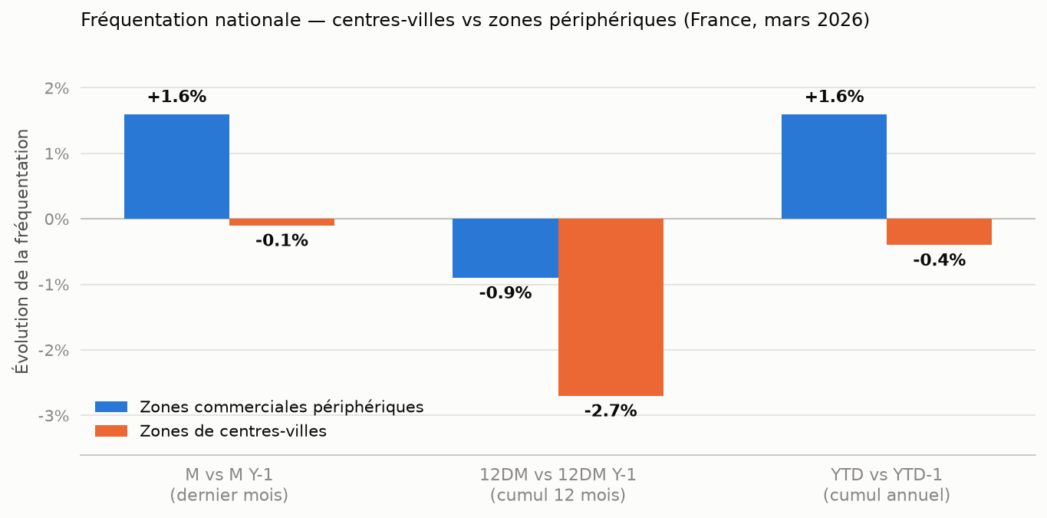
Fig. 1 — Évolution de la fréquentation, France entière, mars 2026 (source : mytraffic x FACT)
Sur les trois indicateurs, l'indice d'influence est positif et croissant avec l'horizon (+1,7 pt sur le mois, +2,0 pts en cumul annuel) : la périphérie ne se contente pas d'un sursaut ponctuel, elle capte structurellement plus de flux que le centre-ville sur la durée. Le cumul glissant 12 mois montre que les deux zones perdent de la fréquentation en tendance de fond (-2,7% et -0,9%), mais le centre-ville trois fois plus vite que la périphérie.

4. Résultats — effet de taille de ville
L'effet n'est pas uniforme selon la taille de la ville. Sur l'indicateur M vs M Y-1 (année en cours), la fréquentation des centres-villes évolue ainsi :
Taille de ville | M vs M Y-1 | 12DM vs 12DM Y-1 | YTD vs YTD-1
Petite Ville (10-50k hab.) | +1,3% | -2,8% | -0,2%
Ville moyenne (50-100k hab.) | +0,4% | -2,8% | +0,3%
Grande Ville (100k+ hab.) | -1,7% | -2,6% | -1,3%
Les grandes villes sont le segment le plus fragilisé : leur centre-ville est le seul à reculer sur les trois indicateurs simultanément, alors que les petites villes et villes moyennes affichent une fréquentation stable, voire en légère hausse sur le dernier mois. Ce résultat est cohérent avec l'hypothèse d'un effet périphérie plus marqué dans les grandes agglomérations, où l'offre commerciale de périphérie est historiquement la plus développée (grandes zones commerciales à fort pouvoir d'attraction, meilleure desserte routière).
Il invite à nuancer l'image d'Épinal du « petit centre-ville dévitalisé par le hypermarché du coin » : sur ce point de mesure, ce sont surtout les centres des grandes villes qui décrochent.

5. Résultats — effet régional et indice d'influence par zone
En croisant les deux types de zones par grande région géographique, l'écart de croissance périphérie-centre (indice d'influence) fait apparaître une géographie contrastée de l'effet d'éviction :
Zone géographique | Périphérie (YTD) | Centre-ville (YTD) | Indice d'influence
Nord | +3,7% | -0,1% | +3,8 pts
IDF + Centre | +3,0% | -0,4% | +3,4 pts
Est | +2,4% | -0,1% | +2,5 pts
Ouest | -0,2% | -1,8% | +1,6 pts
Sud | -0,3% | 0,0% | -0,3 pts
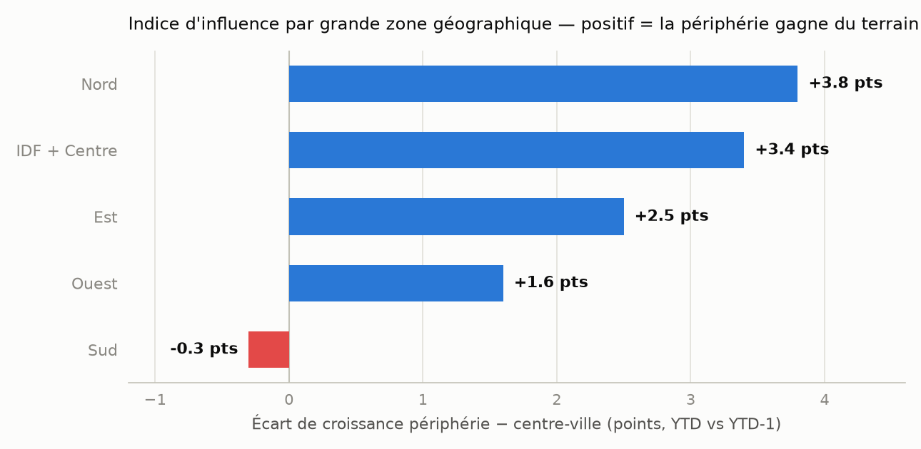
Fig. 2 — Indice d'influence par grande zone géographique, YTD vs YTD-1 (source : mytraffic x FACT)
Deux enseignements se dégagent :
- Le Nord et l'IDF + Centre affichent l'écart le plus marqué (+3,8 et +3,4 points) : dans ces zones, la périphérie capte nettement plus de flux additionnels que le centre-ville n'en gagne (ou en perd moins). La région Centre-Val de Loire est la plus extrême du panel, avec une périphérie à +5,8% en évolution mensuelle quand son centre-ville plafonne à +2,6%.
- Le Sud est la seule zone où l'indice d'influence est négatif (-0,3 pt) : le centre-ville y résiste légèrement mieux que la périphérie, aussi bien sur le dernier mois que sur le cumul annuel. Cela suggère que l'effet d'éviction n'est pas une fatalité mécanique mais dépend de facteurs locaux (attractivité touristique et patrimoniale des centres-villes du Sud, climat favorisant la fréquentation piétonne, structure de l'offre commerciale).
Cette variation régionale est un argument méthodologique fort : un indice d'influence calculé uniquement au niveau national masquerait des situations locales opposées. Pour une étude de cas appliquée à une ville précise, il est donc recommandé de comparer d'abord l'indice de sa région/taille de ville avant d'interpréter l'écart propre à la zone étudiée.

6. Comparaison avec l'année précédente : une dynamique qui s'accentue
Les données permettent également de comparer l'indice d'influence de l'année en cours à celui de l'année précédente (Y-1), sur le même mois de référence :
Période | Centre-ville (moyenne nationale, 12DM) | Périphérie (moyenne nationale, 12DM) | Indice d'influence
Année en cours (Y) | -2,7% | -0,9% | +1,8 pts
Année précédente (Y-1) | +5,4% | +0,8% | -4,6 pts
Ce renversement est notable : l'an dernier (Y-1), c'est le centre-ville qui progressait plus vite que la périphérie en cumul 12 mois (effet de rattrapage post-Covid probable, ou reprise différenciée). Sur l'année en cours, la tendance s'est inversée en faveur de la périphérie. Cela confirme qu'un indice d'influence ne doit jamais être lu comme une constante structurelle, mais suivi dans le temps : il traduit un rapport de force qui évolue d'une année sur l'autre, sous l'effet de la conjoncture, de nouvelles ouvertures commerciales, ou de politiques locales.

7. Synthèse et grille de lecture
La démarche de calcul proposée dans cette étude se résume en quatre étapes, transposables à n'importe quel périmètre (national, régional, ou une ville précise si l'on dispose des données de fréquentation adéquates) :
- 1. Délimiter les deux zones à comparer (polygone du centre-ville et de la zone périphérique), sur le modèle des polygones mytraffic.
- 2. Mesurer l'évolution de fréquentation de chaque zone sur au moins trois horizons : mensuel (signal court terme), cumul 12 mois (tendance de fond) et cumul annuel (dynamique de l'année).
- 3. Calculer l'indice d'influence = Δ périphérie − Δ centre-ville, sur chaque horizon.
- 4. Contextualiser le résultat par la taille de ville et la région de référence, pour distinguer l'effet propre à la zone étudiée de la tendance structurelle de son segment (une grande ville nordiste part avec un indice de référence déjà élevé, une ville moyenne du Sud avec un indice quasi nul).
Appliquée à la France de mars 2026, cette grille montre un indice d'influence national positif et croissant avec l'horizon d'observation (+1,7 à +2,0 points selon l'indicateur), un effet nettement plus marqué dans les grandes villes et dans les régions Nord / IDF + Centre, et une seule zone (le Sud) où le centre-ville résiste mieux que sa périphérie.

8. Pistes pour approfondir l'étude de cas
- Remplacer les agrégats nationaux par les séries mytraffic d'un couple ville/zone périphérique précis (via mytraffic.io/fr), pour un calcul de l'indice d'influence propre à un cas réel.
- Croiser l'indice d'influence avec le taux de vacance commerciale (données Procos, CNCC, observatoires locaux) pour vérifier si l'écart de fréquentation se traduit effectivement en fermetures de commerces.
- Construire un scénario avant/après autour d'une date d'ouverture ou d'extension précise d'une zone périphérique, en comparant sa trajectoire à une zone témoin de profil comparable (taille de ville, région) n'ayant pas connu d'installation — méthode en différence de différences.
- Compléter l'analyse de fréquentation par une estimation de chiffre d'affaires (via un modèle gravitaire de type Huff, calibré sur les surfaces de vente et les distances), pour convertir l'effet de flux en effet économique.

9. Sources
mytraffic × Fédération des Acteurs du Commerce dans les Territoires (FACT), Indices de fréquentation — Observatoire mensuel des Zones de Centres-Villes & des Zones Commerciales Périphériques, édition mars 2026.
mytraffic.io/fr

